风机阵列朝向的能源-生态交换率：方法与结果

一、研究问题
风机阵列方向能否作为低成本的建设前生态设计杠杆？本研究回答：若允许牺牲少量年发电量（AEP），将风机排布朝向调整至对候鸟更友好的方向，能换来多少碰撞风险的下降。
研究覆盖西欧海上和陆上两类场景。海上：171个风场的工程级AEP曲线，其中41个有实测候鸟方向数据（VPTS天气雷达与Bauer格网双源交叉验证）。陆上：OSM逐台风机坐标（100,327台）与Global Wind Atlas风资源数据，通过Jensen尾流模型计算AEP(θ)曲线，结合Bauer天气雷达候鸟方向数据，完成4,085个风场的完整分析。

二、数据与方法

2.1 数据来源
序号 | 数据 | 来源 | 规模 | 用途
1 | GEM全球风场母体 | Global Energy Monitor | 35,089条, 163国 | 全球风场样本
2 | CAFF北极候鸟飞线 | Arctic Biodiversity Data Service | 8条飞线 | 迁徙通道区域划分（已证明分辨率不足）
3 | VPTS天气雷达生物数据 | 比利时气象局 Open Data FTP | 569文件, 10站, 2020年 | 候鸟飞行方向/密度/高度
4 | Bauer 2026 配套数据 | Zenodo (10.5281/zenodo.17960034) | 7.88 GB, 49×85格网×8760h | 西欧候鸟方向+42,231台陆上风机
5 | Senckenberg + BIRDBASE | Senckenberg + figshare | 10,596+11,589种 | 迁徙行为分类+IUCN保护权重
6 | OBIS候鸟分布记录 | OBIS API | 大滨鹬2,000条 | 东亚迁徙季节窗口确认
7 | AVISTEP 5km敏感性栅格 | BirdLife International | 9国（含越南） | 场级生态重合概念验证
8 | ERA5风场风向 | 工程仓库 | 171场, 2014-2024 | 气象风向（经Bauer验证不可替代候鸟观测）
9 | 171场AEP朝向曲线 | 工程仓库 S1数据 | 171场×18角度 | 海上发电侧输入
10 | OSM陆上风机坐标 | OpenStreetMap Overpass API | 100,327台, 西欧9国 | 陆上逐台坐标+机型参数
11 | GWA风资源数据 | Global Wind Atlas API | 4,965个唯一坐标 | 陆上逐场Weibull风玫瑰

2.2 几何暴露模型
E(θ) = 0.5 × [sin²(θ − φ_spring) + sin²(θ − φ_autumn)]，θ为风机排布朝向（0-180°），φ_spring和φ_autumn为春秋候鸟飞行方向（天气雷达实测）。平行时sin²(0°)=0，候鸟在行间空道穿过，暴露最低；垂直时sin²(90°)=1，候鸟每穿过一道排即穿越一次叶片旋转面，暴露最高。边界值由几何决定，不依赖候鸟行为假设。

2.3 海上AEP
171个海上风场各有18个朝向角度（0-170°, 10°步长）的AEP曲线，来自上一阶段FLORIS尾流仿真，是工程级精确数据。

2.4 陆上AEP
陆上无现成FLORIS数据，通过以下工序计算：
- 风场识别：OSM Overpass API获取100,327台风机坐标 → DBSCAN聚类（eps=3km, min_samples=3）→ 5,954个风场 → PCA提取排布主轴角度（平均方差解释率87.7%）
- 机型参数：OSM标签提供轮毂高度、叶轮直径、额定功率（覆盖58%涡轮），缺失值由Bauer数据库空间最近邻填补，98.3%农场具备完整参数
- 风资源：Global Wind Atlas API获取Weibull参数（A尺度、k形状、12扇区频率），按实际轮毂高度插值，共4,965个坐标
- 功率与推力曲线：IEC标准功率曲线（Cp=0.45），推力Ct=0.80（低于额定）/ Ct∝v⁻³（高于额定，模拟桨距调节）
- 尾流模型：Jensen解析尾流（1983），陆上衰减常数α=0.075，多尾流RSS叠加
- AEP积分：36风向×59风速bin=2,124个状态点，逐状态积分Weibull PDF，18个朝向角度扫描。覆盖5,953个风场（94,606台风机），总计约31 TWh。

2.5 交换率定义
θ_econ = argmax AEP(θ)；θ_eco = argmin E(θ) subject to AEP(θ) ≥ (1−budget)×AEP(θ_econ)。AEP代价 = 实际损失/AEP_max，风险降RR = [E(θ_econ)−E(θ_eco)]/E(θ_econ)×100%。四级预算：0.5%、1%、2%、5%。

三、方法学发现

3.1 CAFF飞线分辨率不足以做场级判定
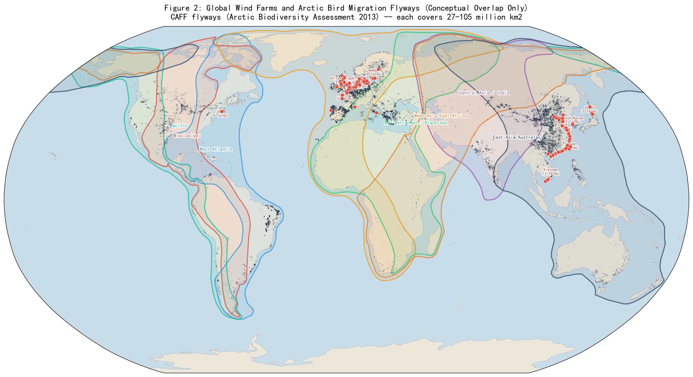

图1：全球35,089条风电点位与8条CAFF候鸟飞线相交——99.9%的风电点落在飞线范围内。但每条飞线面积达2,700万-1.05亿km²，为大陆尺度，无场级区分力。越南13个海上风场中12个落在AVISTEP 5km敏感性格网最高级，表明精细格网可替代飞线，但AVISTEP仅覆盖9个发展中国家。

3.2 ERA5气象风向不能替代候鸟观测
Bauer格网同时记录候鸟飞行方向（天气雷达）和气象风向（ECMWF），逐时对比显示两者平均差异88°（近乎垂直），仅13%的观测偏差在30°以内。西欧候鸟不遵循顺风飞行策略，气象数据不可作为候鸟飞行方向的代理。

四、海上风场结果
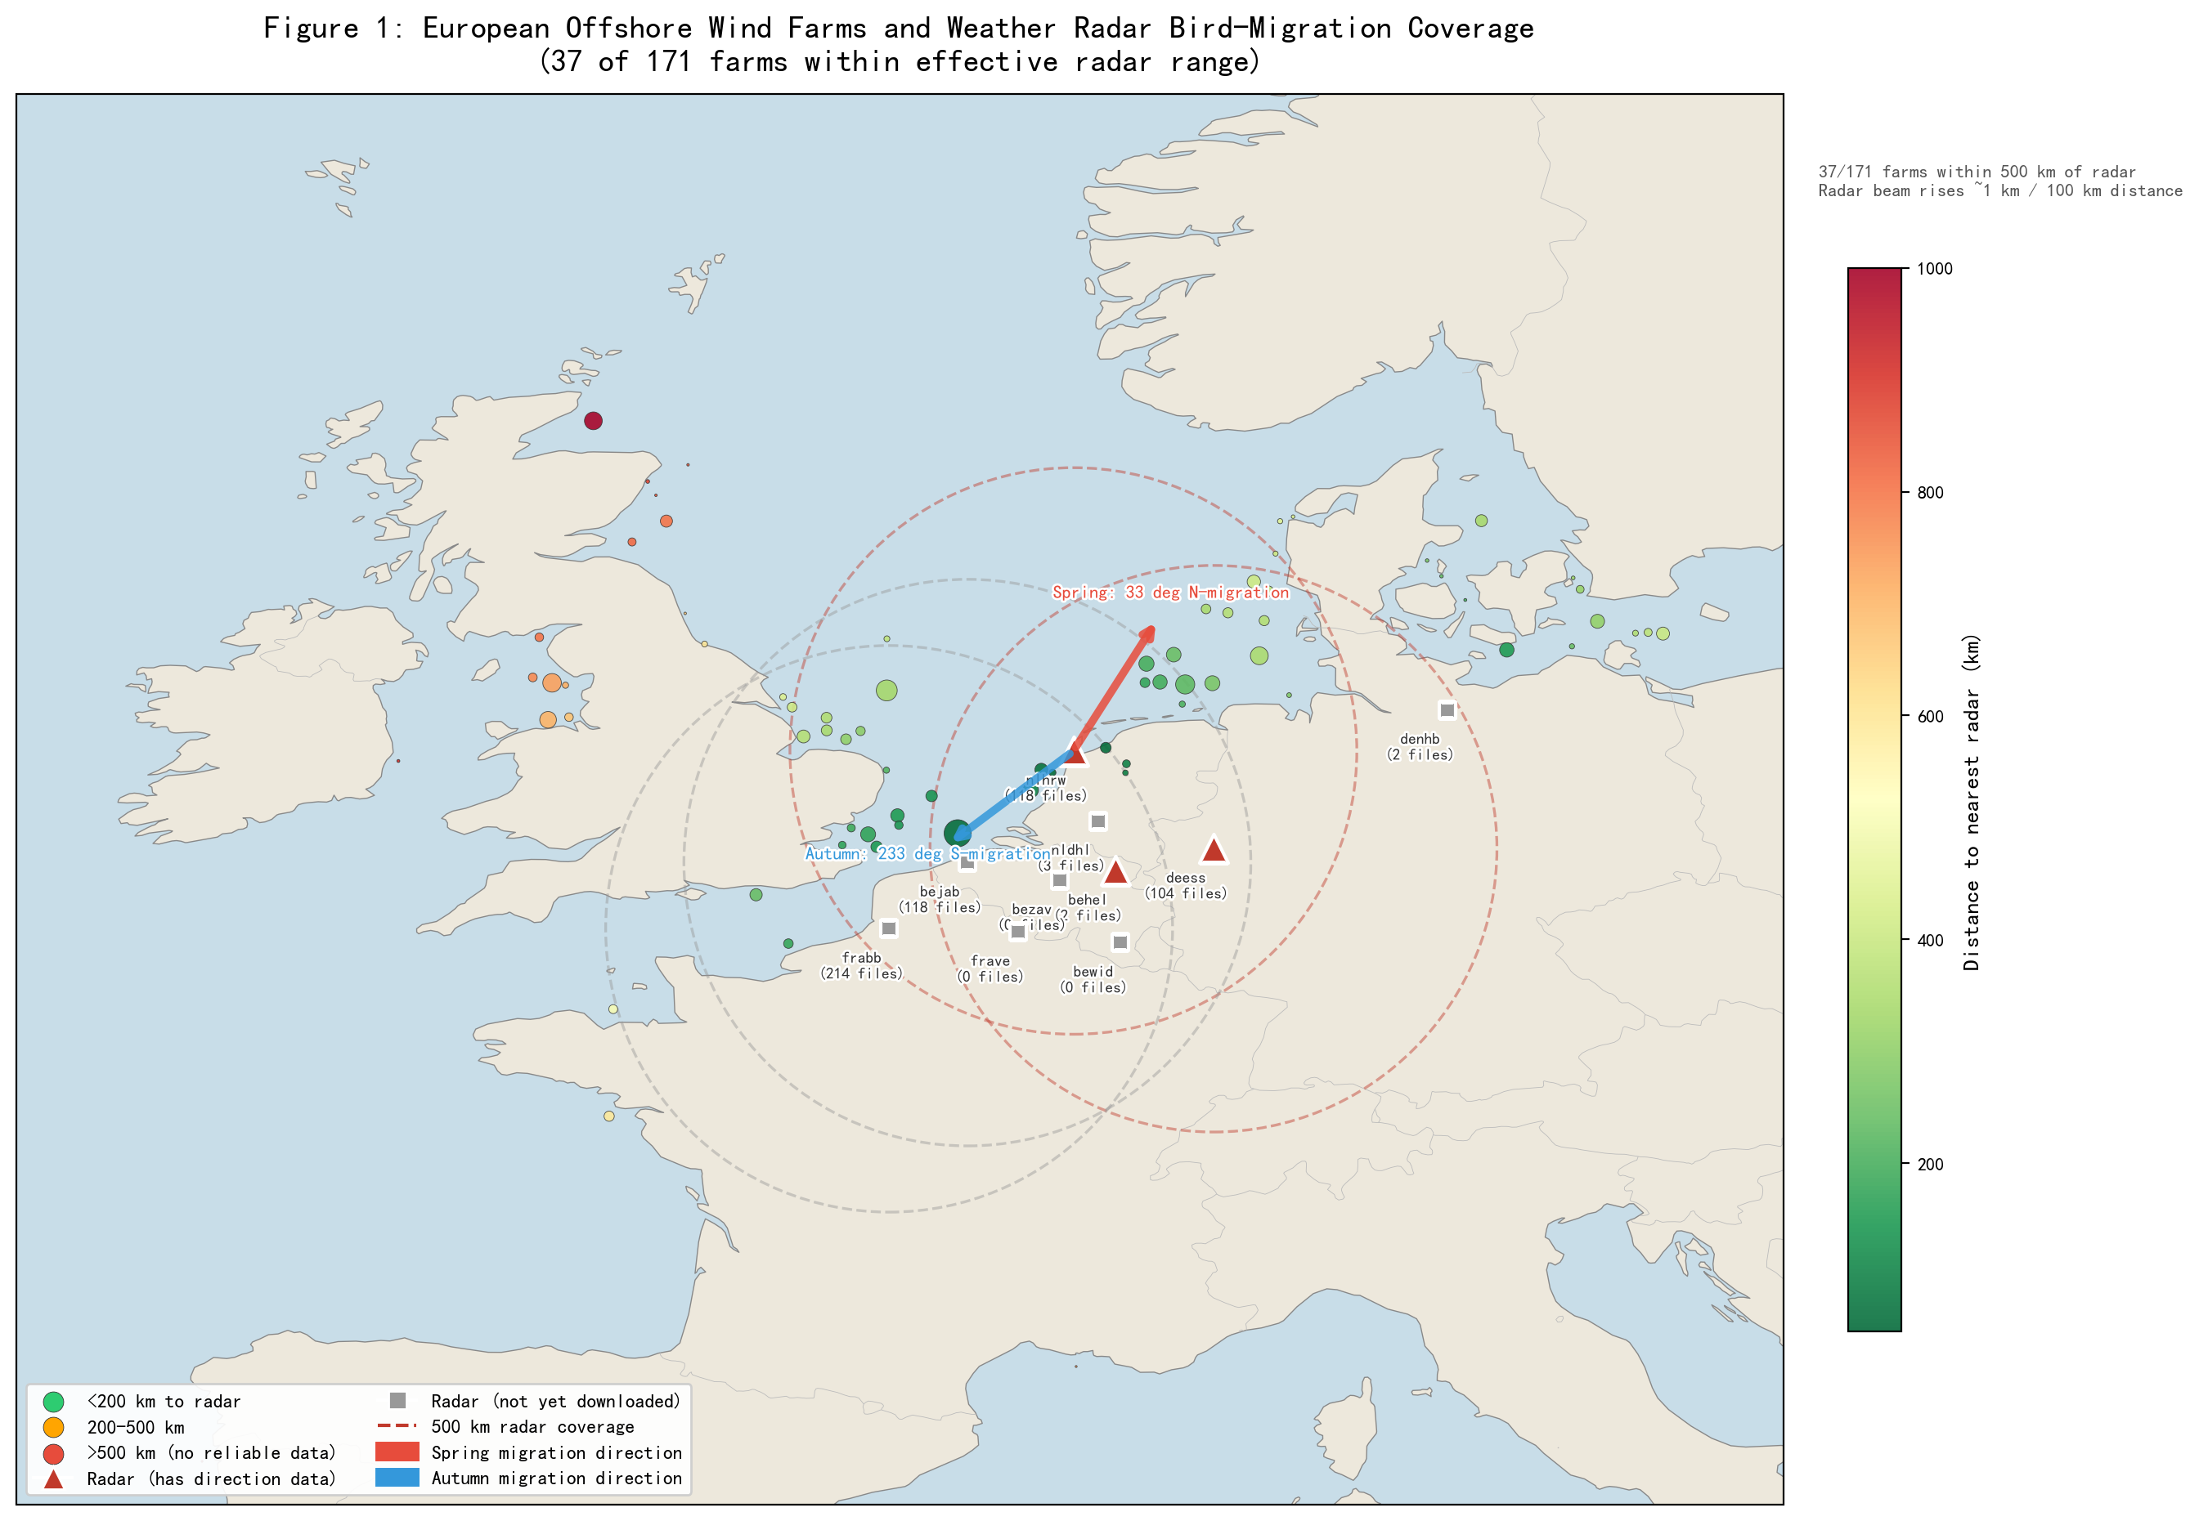

图2：VPTS雷达覆盖与海上风场位置。从VPTS 569个文件中提取5个可用雷达站，主站nlhrw（荷兰Den Helder, 14,258个观测窗）和bejab（比利时Jabbeke, 13,866个观测窗）春秋方向独立一致，均指示NNE-SSW迁徙轴。
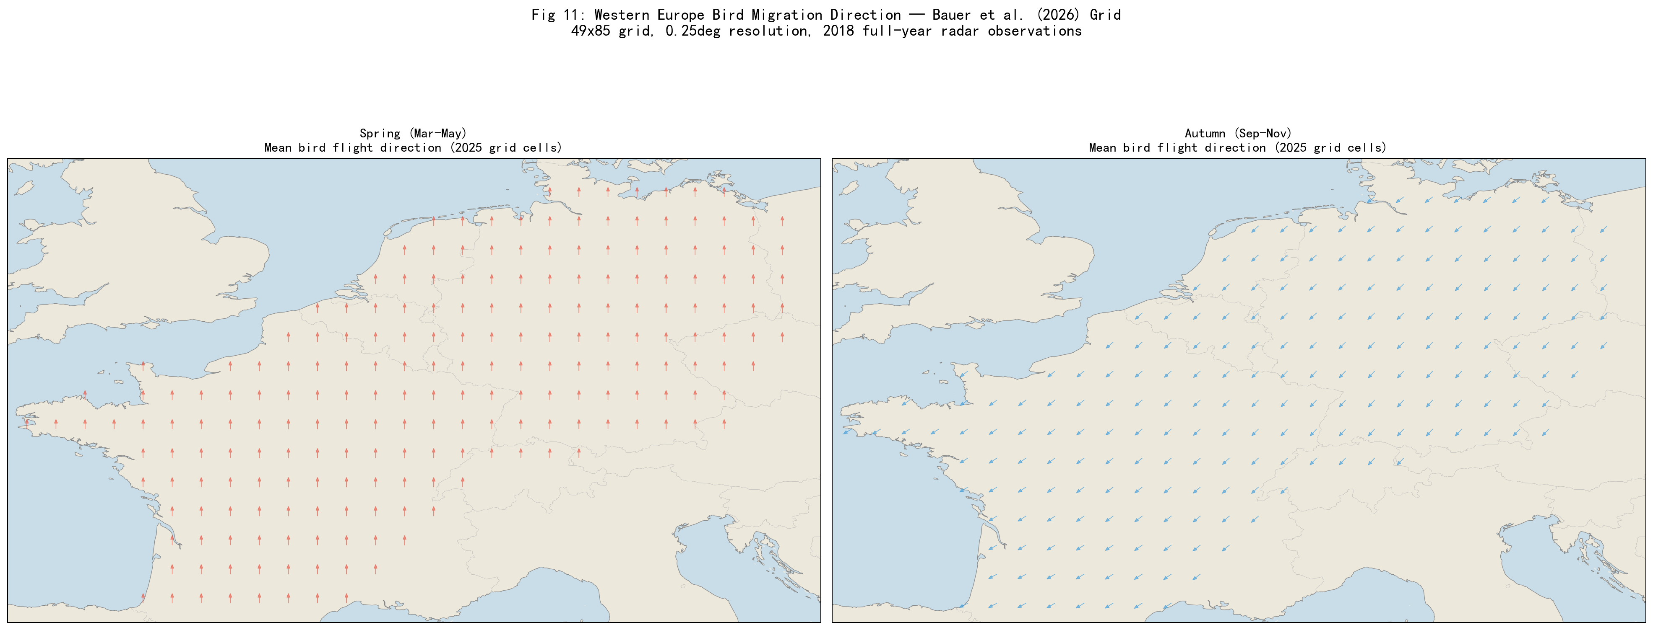

图3：Bauer 2026的2,025个有效格网单元候鸟飞行方向。春季中位51.5°（NNE-NE），秋季中位235°（SSW-SW），全西欧方向格局高度一致。共41个海上风场获得实测方向（VPTS雷达与Bauer格网双源）。
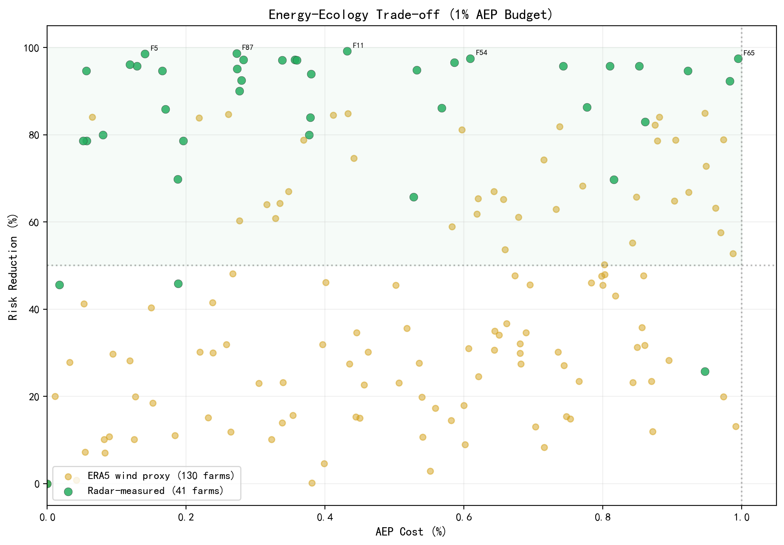

图5：1% AEP预算下海上41场（绿色）能源-生态散点。金色为ERA5推测场（已被证伪无效）。41个有实测方向的风场，以平均0.42%的AEP损失，几何暴露风险降低84.3%（中位90.1%），38/41场风险降超过50%。

五、陆上风场结果

5.1 AEP朝向敏感性
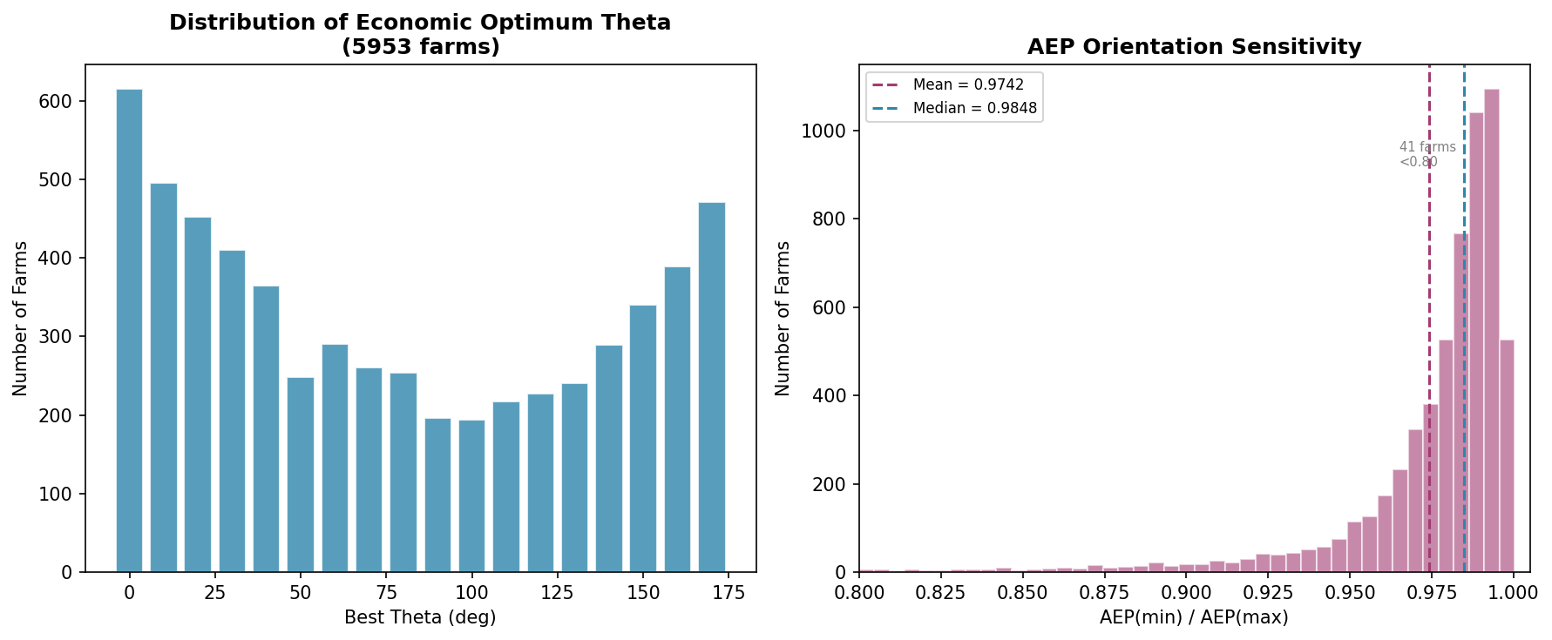

图20：左——经济最优朝向分布，集中在0-40°和140-170°，对应西风带主导和局地地形风。右——AEP(min)/AEP(max)分布，均值0.974、中位0.985。陆上风场朝向调整的发电代价天然较低：最劣vs最优朝向仅差1.5-2.6%，95%的农场差距在8.5%以内。

5.2 能源-生态交换率
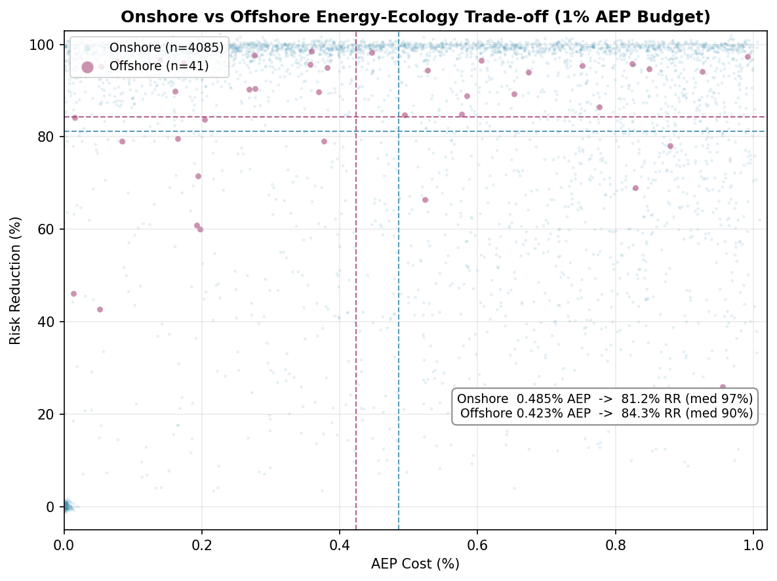

图14：陆上4,085场（蓝）与海上41场（红紫）散点，1% AEP预算。陆上聚类更紧凑、高RR区密度更大。陆上结果优于海上：陆上风玫瑰受地形影响更多样，theta_econ分散，转向统一的50°生态最优朝向代价小于海上。
 | 陆上 (4,085场) | 海上 (41场)
中位风险降 | 97.0% | 90.1%
AEP代价（均值） | 0.49% | 0.42%
RR>90%比例 | 63.7% | 56.1%
theta_eco | 40-60° | 33-53°（同一NNE-SSW迁徙轴）

5.3 预算敏感性
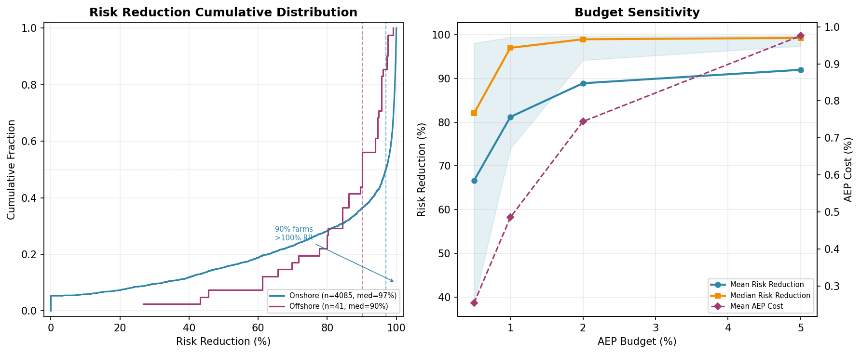

图15：左——风险降累积分布（ECDF），曲线陡峭升至~99%后趋平。约6%农场RR≈0%（theta_econ已与迁徙方向平行），其余多数农场RR>97%。右——0.5%→1%是边际效益最高的区间。
预算 | AEP代价 | 中位RR | RR>90%
0.5% | 0.25% | 82.0% | 42.8%
1.0% | 0.49% | 97.0% | 63.7%
2.0% | 0.74% | 98.9% | 79.9%
5.0% | 0.98% | 99.2% | 88.4%

5.4 经济最优 vs 生态最优朝向
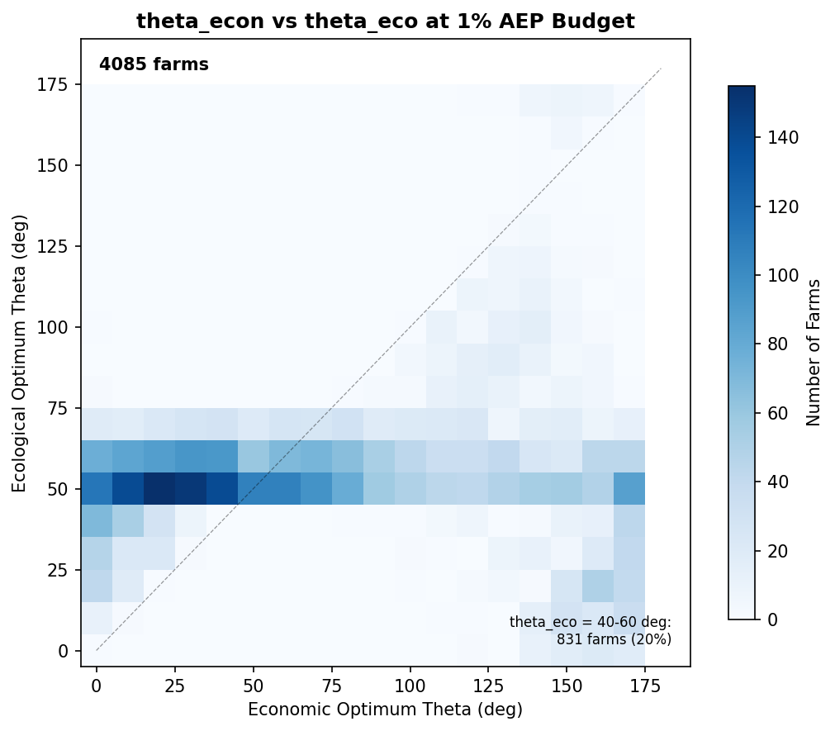
图16：theta_eco高度集中在40-60°——生态最优朝向由候鸟飞行方向决定，与风资源最优朝向无关。

5.5 分层分析
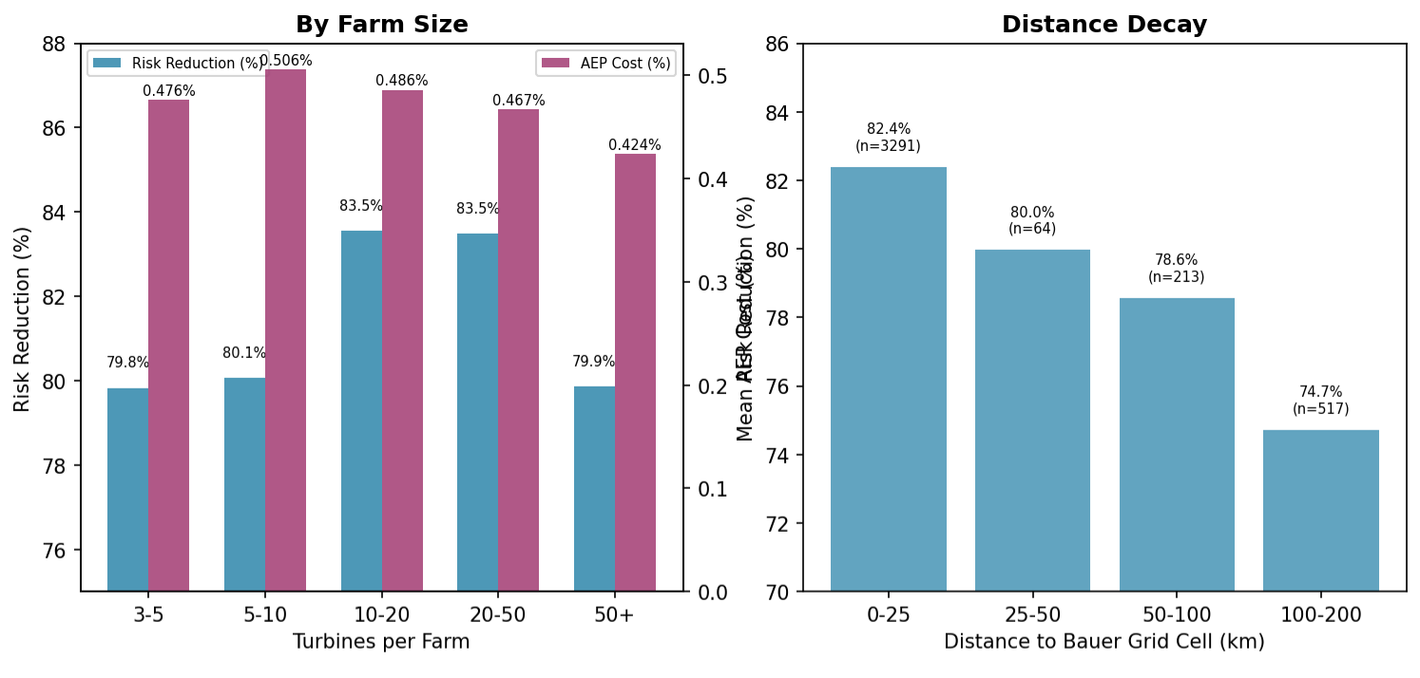
图17：左——3-5台至50+台五个规模层风险降均为~80%。朝向杠杆是几何机制（sin²），与风机数量无关。右——距Bauer格网0-25km的RR=82.4%，100-200km仍达74.7%，信号衰减温和。

5.6 空间分布
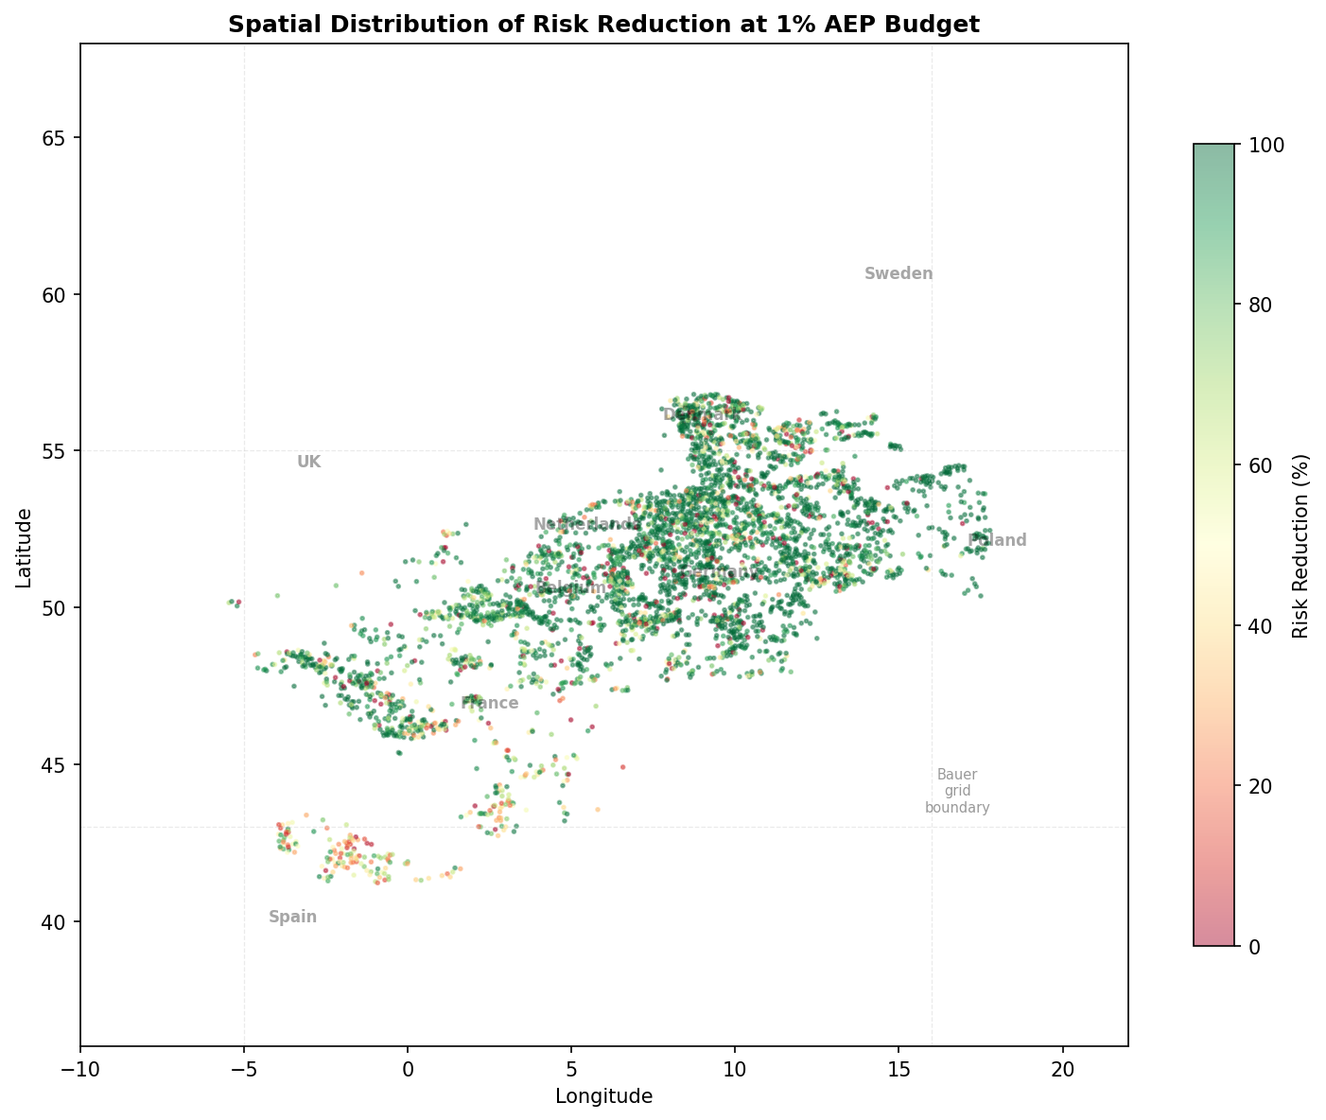

图18：德国、丹麦、荷兰、比利时核心区几乎全域>90% RR，边缘地区（西班牙南部、瑞典北部）因距格网较远信号衰减。

5.7 尾流模型验证
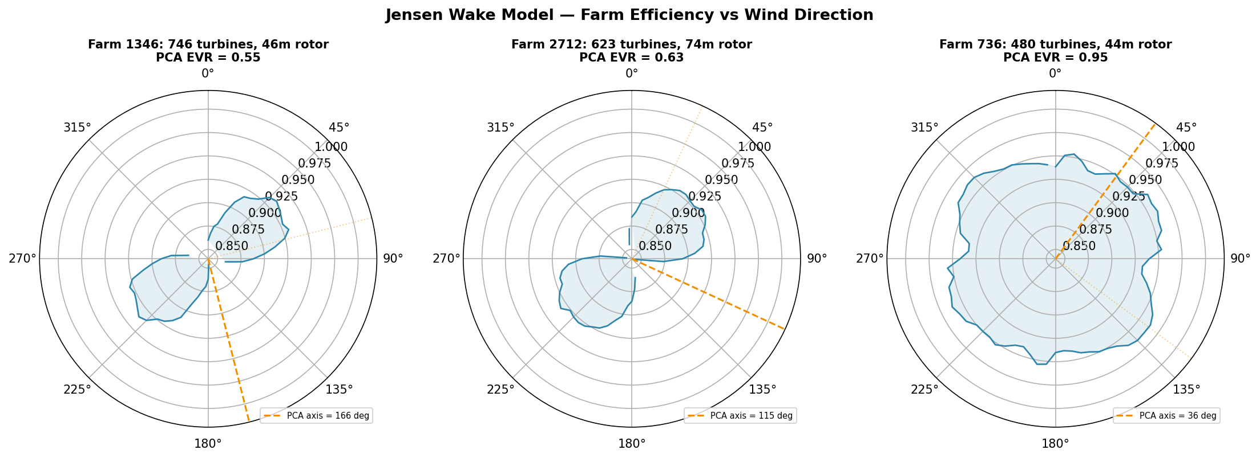

图19：三个最大风场的Jensen尾流效率极坐标图。效率最低点在PCA主轴方向（顺排时后排在前排尾流中），垂直方向效率最高。PCA方差解释率越高，极坐标方向性越显著——模型复现了正确的尾流方向性物理。

六、结论
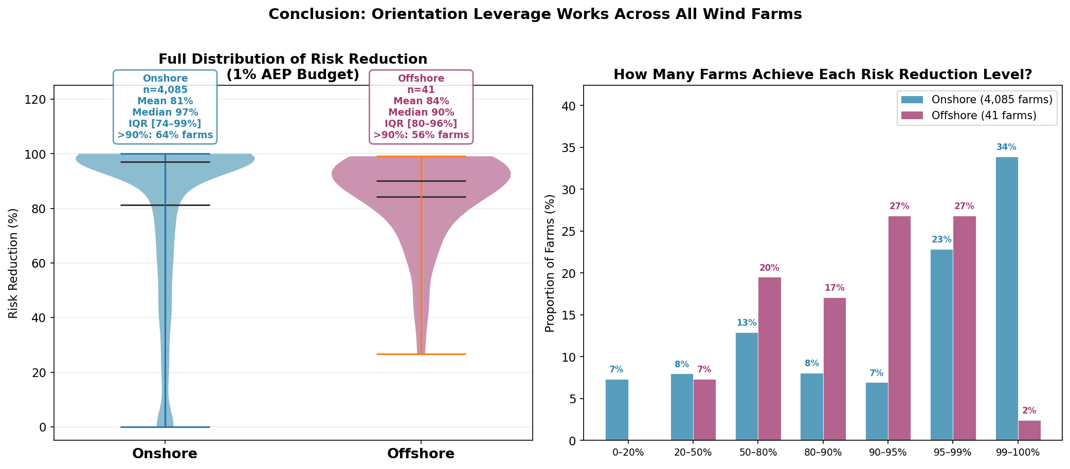

上图完整呈现了海上与陆上所有风场的风险降分布，不依赖单一均值：
- 左图（小提琴图）：陆上4,085个农场的中位数贴近97%，大量农场堆积在90-100%顶部，低值区（0-20%）仅薄薄一层约6%的农场。海上41个农场分布类似，重心在80-99%区间。两个场景的分布重心均在高位——朝向调整不是"少数农场有用"，而是绝大多数农场都能实现高比例风险降。
- 右图（分组柱状）：陆上63.7%的农场RR>90%，另有16%在80-90%之间。海上全部分布在60-99%区间。风险降低于50%的比例极低（陆上15.3%）。
结论：在不超过1%发电损失的预算下，西欧海上和陆上绝大多数风场的阵列朝向调整可以实现80%以上的几何暴露风险降。风电场阵列朝向是一个被低估的、几乎免费的生态设计杠杆——在建设前图纸上转一个角度，无需额外投资、无需占地、无需新材料，即可换来显著的候鸟友好收益。

七、东亚区域
东亚88个海上风场（中国66、越南13、台湾4、日本3、韩国2）位于全球最重要的东亚-澳大利西亚候鸟迁徙通道。但该区域尚无公开的候鸟飞行方向数据（Movebank无公开GPS追踪轨迹，中国/日韩天气雷达鸟检测数据未公开发布），ERA5气象风向已被验证不能替代。东亚目前无法给出量化风险降估计，在论文中作为"全球候鸟监测盲区"呈现。

